 | Séquence F  « Comment distribuer, convertir et transmettre l'énergie dans un systèmes mécatronique ? » | IT+I2D
 | Comportement d’un panneau solaire photovoltaïque
 | Activité | 14/03/2026

Compétences
CO1.1 | Justifier le choix des structures matérielles et/ou logicielles d’un produit, identifier les flux mis en œuvre dans une approche de développement durable
CO3.1 | Identifier et caractériser les fonctions et les constituants d’un produit ainsi que ses entrées/sorties

Ressources et matériel  Équipement (parties 1 & 2) :  — Panneau(x) photovoltaïque(s) avec plaque signalétique  — Solarimètre (mesure d’irradiance en W/m²)  — Ampèremètre (A) et voltmètre (V) – Rhéostat (résistance variable) — Ordinateur + navigateur web + PVGIS  Ressources numériques :  — Vidéo d’introduction au photovoltaïque  — Animation : panneau 50 Wc (caractéristiques I/V, P/V)  — Animation : chalet isolé (dimensionnement complet)  — Simulateur PVGIS : https://re.jrc.ec.europa.eu/pvg_tools/fr/ | 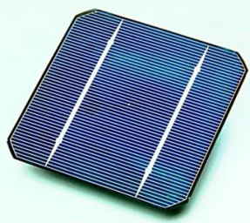
Problématique

L’énergie solaire pour l’alimentation électrique est un moyen de production renouvelable. Nous désirons équiper de panneaux photovoltaïques le toit d’un nouveau local à vélos et trotinettes pour le lycée.
Nous allons donc, aujourd’hui, voir comment fonctionne et se comporte un panneau solaire de façon à pouvoir dimensionner une installation photovoltaïque.

- Comment se comporte un panneau photovoltaïque ?
- Comment dimensionner une installation photovoltaïque ?

Démarche suivie :
Dimensionnement d’une installation photovoltaïque
Simulation de comportement
Modélisation d’un module photovoltaïque

Etude d’un module photovoltaïque

Organisation et Rendu attendu

- Travail en binôme / 3h
- Copier le dossier « Séquence F – Mécatronique » et le coller dans votre espace personnel (Mes documents, clé USB…)

Partie 1 – Découverte du photovoltaïque
- Compréhension générale
Après avoir visionné la vidéo d’introduction, répondre aux questions :
  - — Identifier les formes d’énergie mises en jeu dans un panneau photovoltaïque.

Énergie | → Énergie

  - — Expliquer pourquoi l’énergie solaire est qualifiée d’énergie renouvelable.
  - — Dans la Séquence F, identifier les systèmes dont la chaîne d’énergie est comparable à celle du panneau PV.

Partie 2 – Étude expérimentale d’un module photovoltaïque
Pour cette étude, nous allons mesurer les caractéristiques courant-tension-puissance d’un panneau solaire.
Nous utiliserons un rhéostat (résistance variable) comme charge linéaire, un ampèremètre (A) et un voltmètre (V) pour mesurer respectivement l’intensité du courant et la tension. (voir schéma ci-dessous)

L’objectif est de tracer les caractéristiques I=f(U) et P=f(U) du panneau.

Les mesures se feront en extérieur si la météo le permet, nous éclairerons le panneau solaire avec un projecteur si ce n’est pas le cas.
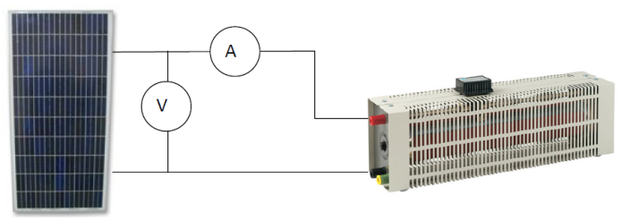
- Câbler le montage ci-contre et le faire vérifier par le professeur.
- Relever grâce au solarimètre, la puissance rayonnée par le soleil (ou irradiance) au niveau du panneau (W/m²).

Irradiance mesurée : | W/m²

- Tracé de la caractéristique I=f(U) du panneau, pour cela :
- Faire varier le rhéostat de R_{maxi} à R_{mini} et, pour une dizaine de positions du rhéostat, relever les valeurs de l’intensité du courant et de la tension.
- Ouvrir et compléter le fichier Excel « panneau.xls » avec les résultats de vos mesures (les courbes se tracent automatiquement) ou encore le tableau donné dans le site web qui permet de tracer automatiquement la courbe.

Faire varier le rhéostat de R_{max} à R_{min} (15 positions). Relever U et I pour chaque position.

# | 1 | 2 | 3 | 4 | 5 | 6 | 7 | 8 | 9 | 10 | 11 | 12 | 13 | 14 | 15
U (V)
I (A)
Saisir les données dans le tableau interactif du site – les courbes I(U) et P(U) se tracent automatiquement.

- Analyse des résultats:
- En observant les courbes obtenues, dire quel est, selon vous, le point de fonctionnement optimal du panneau.
- Pour quelle valeur du courant et de la tension obtient-on ce point ?

Q1.
Relever
U
MPP
et
I
MPP
:
U
MPP
=
V
I
MPP
=
A
Q2.
Calculer
P
max
=
U
MPP
×
I
MPP
:
P
max
=
W
Q3.
Comparer
P
max
à la puissance crête indiquée sur la plaque signalétique :

- Vérifier par une expérimentation simple, que l’intensité du rayonnement solaire a une influence sur la puissance électrique délivrée par le panneau.

Partie 3 – Animation : panneau 50 Wc sous différentes conditions
Objectif : explorer le comportement modélisé d’un panneau 50 Wc en faisant varier G et T.

Conditions NTP (G=1000 W/m², T =25°C)

Q1.
Relever
U
MPP
et
I
MPP
:
U
MPP
=
V
I
MPP
=
A
Q2.
Calculer
P
max
=
U
MPP
×
I
MPP
:
P
max
=
W
Q3.
Comparer
P
max
à la puissance crête indiquée sur la plaque signalétique :

Influence de l’irradiance
Recommencer quelques mesures en changeant l’irradiance (masque partiel, projecteur...).
Observation : quand l’irradiance augmente, I_{sc} et P_{max} .
Justification :

Régler
G
=1000
W/m
2
et
T
=25
°
C. Relever les grandeurs au point MPP :
Grandeur
Valeur
Unité
U
MPP
V
I
MPP
A
P
max
W

Influence de l’irradiance G

Faire varier
G
: 1000
→
600
→
W/m
200
2
:
Grandeur
G
=1000
W/m
2
G
=600
W/m
2
G
=200
W/m
2
I
sc
)
A
(
U
oc
)
V
(
P
max
(
W
)

Quand l’irradiance diminue, quelles grandeurs varient et comment?
Vérifier la proportionnalité I_{sc} ∝ G :

I_{sc} est-il proportionnel à G ? Calculer le rapport I_{sc}(1000) / I_{sc}(200) :

Influence de la température
À irradiance constante (1000 W/m
2
, faire varier
)
T
:
−
10
°
C
→
25
°
C
→
75
°
C:
Grandeur
T
=
−
10
°
C
T
=25
°
C
T
=75
°
C
U
oc
(
V
)
P
max
(
W
)
Comment évoluent U_{oc} et P_{max} quand la température augmente?
Quelles sont les meilleures conditions de fonctionnement d’un panneau PV?

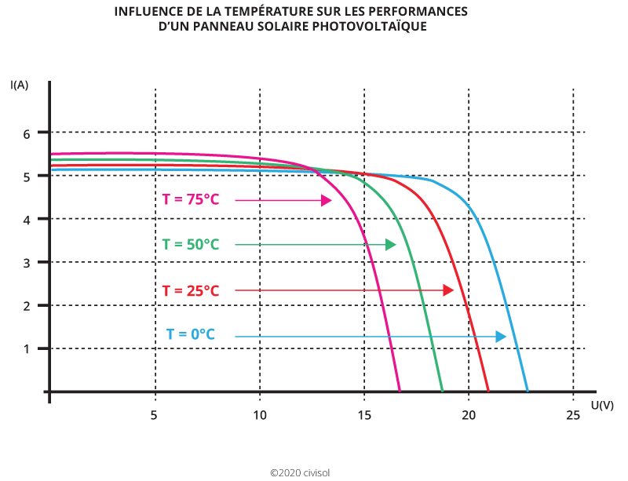

Partie 3 bis – Animation : dimensionnement pour un site isolé
Découverte – Chalet de montagne isolé
📋 Objectif
Avant de dimensionner l'installation du local vélos + trottinettes, explorer la démarche complète sur un chalet de montagne isolé : géolocalisation → définition du besoin → choix des composants (panneaux, régulateur, onduleur, batteries).

Points à observer :
- Comment est défini le besoin énergétique journalier E_{j} ?
- Quel rôle joue la géolocalisation dans le dimensionnement ?
- Quels critères guident le choix des panneaux ?
- Quels paramètres déterminent le choix du régulateur de charge ?
- Comment est dimensionné le parc de batteries ?
- Quel type d'onduleur est retenu et pourquoi ?

Partie 4 – Dimensionnement d’une installation photovoltaïque autonome
La structure et la chaîne d’énergie d’une installation photovoltaïque autonome est présentée ci-dessous :
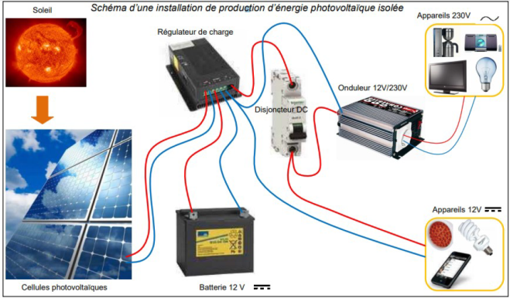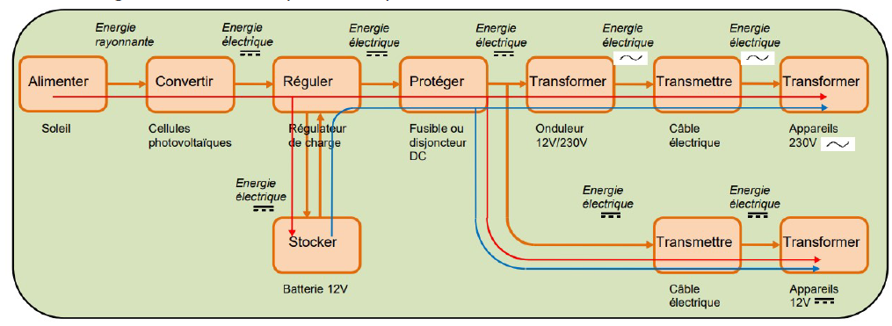

Définition du besoin (Ej)
La définition du besoin électrique est un travail préalable important.
Il s’agit d’estimer la consommation journalière de l’installation (Energie journalière notée Ej).
Ej = P.t
Cette énergie dépend de la puissance des appareils et de leur durée d’utilisation. Elle est exprimée en (Wh/j).
C’est le produit de la puissance P (en W) par le temps t (en h) de fonctionnement journalier

.a – Énergie journalière
4
E
j
Formule :
E
j
=
P
×
t
(
en Wh/j
)
Données :
—
Recharge vélos + trottinettes : 1 kWh/j
—
Éclairage : 8 lampes LED de 10 W, fonctionnant 4 h/j
E
éclairage
=8
×
10
×
4=
Wh/j
E
trottinettes
=
Wh/j
E
j
=
+
=
Wh/j
=
kWh/j

- Calculer l’énergie totale quotidienne consommée Ej dans notre garage à vélos et trottinettes sachant que :
- - l’énergie nécessaire à la recharge quotidienne des vélos et trottinettes électriques est estimée à 1kWh.
- l’éclairage de l’abri (8 lampes Led de 10W fonctionnant 4h par jour) sera également alimenté par notre installation

- 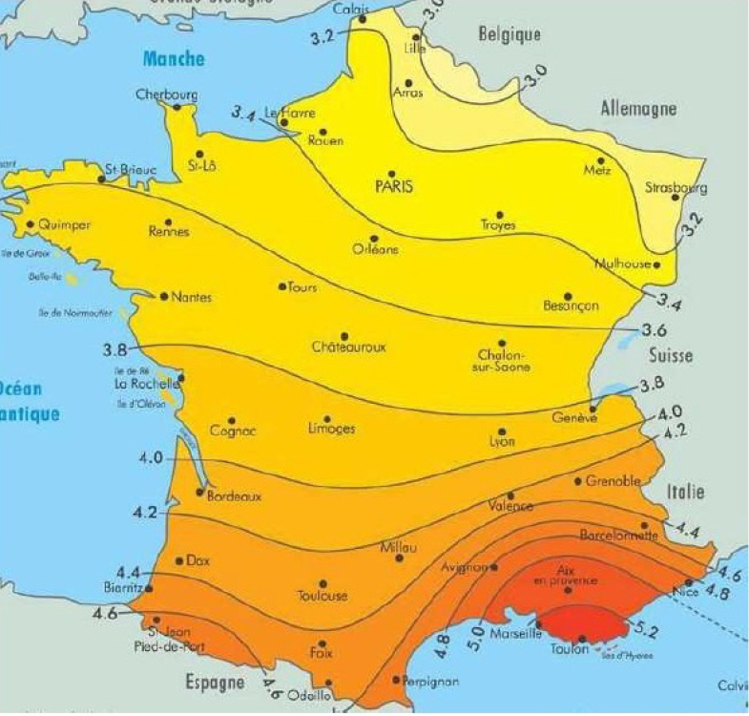-

Dimensionnement du champ solaire (panneaux Pc)
Pc = Ej / (0,6 .Ei)
Coefficient de pertes = 0,6
Le dimensionnement solaire (Puissance crête des panneaux noté Pc, en kWc) dépend des consommations Ej (en kWh /j), du gisement (ou irradiance) solaire Ei et d’un coefficient de pertes au niveau des panneaux :
L’irradiation solaire moyenne en France :
Energie reçue sur une surface orientée au sud en kWh/m²/jour.

- Calculer la puissance crête des panneaux nécessaires à notre installation. Le gisement solaire Ei sera déterminé grâce à la carte donnée ci-contre :
.b – Puissance crête
4
P
c
Formule :
P
c
)
(
kWc
=
E
j
0
,
6
×
E
i
E
i
=
gisement solaire moyen du site (kWh/m
2
/j)
–
0
,6 = coefficient de pertes
Étape 1 :
Déterminer
E
i
pour la région du lycée (carte fournie) :
E
i
≈
kWh/m
2
/j
(
région
:
)
Étape 2 :
Calculer
P
c
:
P
c
=
0
,
6
×
=
kWc
=
Wc
Étape 3 :
Nombre de panneaux (275 Wc l’unité) :
Nombre
=
275
=
panneaux

Dimensionnement de la capacité des batteries (C)

Le dimensionnement de la capacité des batteries C (en Ah) dépend des consommations journalières, du nombre de jours d’autonomie, de la tension et du type de batteries utilisées

- Calculer la capacité des batteries C (en Ah) dans notre garage à vélos et trottinettes sachant que :

Formule :
C
(
)
Ah
=
N
j
×
E
j
D
p
×
V
N
j
=2
jours
D
p
=0
,
8
)
batteries solaires
(
V
=24
V
E
j
valeur calculée en 4.a
=
C
=
2
×
0
,
8
×
24
=
Ah
Capacité recommandée : au moins
Ah sous 24 V

4 bis – Régulateur de charge et onduleur
Q1.
Quel est le rôle du
régulateur de charge
?
Q2.
Quel est le rôle de l’
onduleur
?
Q3.
Pourquoi ces deux composants sont-ils essentiels?

Partie 5 – Vérification via PVGIS
À l’aide du simulateur PVGIS (Commission Européenne) :
http://re.jrc.ec.europa.eu/pvg_tools/fr/tools.html

- Localiser le lycée sur la carte.
- Saisir la puissance crête P_{c} calculée.
- Relever la production annuelle (kWh/an) et mensuelle.
- Identifier le mois le moins productif.
Résultats PVGIS :
Production annuelle estimée :
kWh/an
Mois le moins productif :
Production :
kWh
Besoin mensuel :
E
j
×
30=
kWh
Conclusion :
En hiver, l’installation ...

Partie 6 – Synthèse et comparaison des chaînes d’énergie
Comparer la chaîne d’énergie du local PV avec deux autres systèmes de la Séquence F :
Tableau comparatif
Système
Source
Conversion
Stockage
Sortie
Local PV
Lumière solaire
Lumière
→
Élec
Batteries
/
Recharge
Éclairage
MAS
Rotation
mo-
teur
VAE
Aide pédalage

À retenir – Formules clés
Comportement d’un panneau PV :
—
I
sc
proportionnel à G
•
U
oc
peu sensible à G, diminue si T
↑
—
P
max
diminue quand G
↓
ou T
↑
Formules de dimensionnement :
E
j
=
P
×
t
P
c
=
E
j
0
,
6
×
E
i
C
=
N
j
×
E
j
D
p
×
V
Composants :
—
Régulateur MPPT
protège les batteries, optimise le point de fonctionnement
:
—
Onduleur
convertit DC
:
→
AC 230 V / 50 Hz

